Fédérer les élèves autour d’une thématique.

Le plus souvent il est difficile de faire entrer les élèves dans le thème choisi pour qu’ils soient motivés et attentifs sur le contenu du cours.
Je vais essayer dans cet article de montrer comment j’ai pu rendre acteur du cours, un groupe d’élève de première année de CAP sécurité.
Cette classe est composée de 12 élèves qui sont très dynamiques en cours et qui ont besoin de bouger. Se concentrer sur un travail est assez difficile car il leur faut sans cesse se déplacer. De plus, cette classe a des personnalités qui peuvent envahir l’espace (positivement) mais qu’il faut canaliser régulièrement pour le bon déroulement du cours.
Un des buts de la thématique que je vais présenter était de leur permettre cette mobilité dont ils ont besoin tout en leur permettant d’effectuer le travail souhaité.
Ma principale problématique était d’arriver à ce que tous les élèves de la classe participent et proposent des idées pour avancer et amener l’utilisation de notions de mathématiques et de sciences-physiques.
Je vais donc dans un premier temps présenter la situation proposée aux élèves puis dans un deuxième temps je donnerai le déroulé des séances qui ont suivi cette mise en place.

Sommaire
1. Mise en place de la situation : 2
2. Première séance : découverte de la scène avec les élèves (2h): 2
3. Séances suivantes 3
A) Domaine MATHEMATIQUES 3
A-1) Activité 1 : Trajectoire et Angle de pénétration de la balle (2h) 3
A-2) Activité 2 : Calcul de la distance totale parcourue par la balle depuis le point de tir (maison en face lycée) (1h) 3
A-3) Activité 3 : Saisie d’armes avec caractéristiques de la vitesse donnée à la balle. (1h) 4
A-4) Activité 4 : Décodage de la lettre et analyse de l’empreinte (1h-2h) 4
A-5) Activité 5 : Dater l’heure de la mort à partir des larves et de leur développement (2h) 5
B) Domaine des SCIENCES PHYSIQUES : 5
B-1) Dilution et test amidon (1h30) : 5
B-2) Test ions contenus dans la balle (1h): 5
B-3) Trio de tests (1h30): 6
4. Conclusion de l’enquête : 6

Thématique choisie : Enquête policière

Parmi les thématiques que j’ai pu aborder avec cette classe (tri sélectif et recyclage, jacuzzi), celle sur l’enquête policière m’a donné le plus de satisfaction vis-à-vis du travail fourni par les élèves ainsi que leur degré d’implication et d’autonomie.
Les élèves plongés dans leur rôle d’agent de sécurité puis d’enquêteurs de la police scientifique vont devoir analyser les indices dans le but d’identifier un coupable.
Ils vont donc utiliser des outils mathématiques ainsi que des manipulations de sciences physiques pour réaliser des tâches données, tout en étant acteur de leur apprentissage.

Le scénario : lors de leur ronde nocturne en tant qu’agent de sécurité dans un établissement scolaire, ils aperçoivent de la lumière dans le laboratoire de sciences. Ils entrent dans la salle et découvrent un homme adossé contre un mur de la salle.

Mise en place de la situation :
Je suis parti de ressources que je pouvais trouver chez moi ou dans mon établissement pour créer une scène de crime à l’intérieur de la salle.
Il fallait de nombreux indices amenant à des notions de cours qui seraient développés par la suite.
-Un mannequin adossé au mur a simulé la scène de crime.
-Au-dessus de lui, un peu plus haut dans le mur, un impact de balle est matérialisé. Sur le front du mannequin, un impact de balle était représenté.
-Dans une poche du mannequin, un permis de conduire pour l’identité de la victime.
-Sur le mannequin et autour des plaies, des larves (nourriture pour tortues aquatiques).
Dans la main, un papier froissé avec le mot CAOUTCHOUC inscrit dessus.
Sur la table à côté de la victime du matériel de chimie, une lampe, une lettre cryptée, un sachet de cocaïne (farine) et différents types de stylo à encre.
A l’opposé du mannequin, sur la vitre était placé un impact de balle (tireur extérieur à la salle).

Première séance : découverte de la scène avec les élèves (2h):
Les élèves sont entrés dans la salle et ont tout de suite cherché à savoir pourquoi il y avait un « corps par terre ».
Je les ai mis dans la situation en leur disant qu’ils venaient d’entrer sur une scène de crime et qu’ils seraient aujourd’hui des enquêteurs de la police scientifique. Pour les faire entrer dans leur rôle, ils ont dû s’équiper de blouses et de lunettes de protection.
Ils avaient à leur disposition sur un chariot : des fiches de prélèvement d’indices, des sacs de congélation, des marqueurs indélébiles, des pinces de prélèvement, de la ficelle, des chevalets de numéro d’indice et du scotch. Tout ce matériel étant là pour les aider à jouer le rôle donné durant la séance
Déroulé élève :
Il leur a fallu positionner tous les chevalets sur la scène de crime puis, réaliser sur une fiche un schéma de la situation avec un maximum de détails. (Voir fiche donnée en annexe)
Par la suite, ils devaient matérialiser la trajectoire du projectile à travers la classe (utilisation de la ficelle) et représenter cette trajectoire sur un schéma. Ils devaient aussi faire des prélèvements d’indices en notant date, heure de prélèvement, personne ayant fait le prélèvement et compléter une fiche décrivant l’indice en détail et proposer une idée d’analyse à faire sur cet élément.
Bilan de séance :
Très rapidement, tous les élèves se sont prêtés au jeu et ont apprécié d’être libre sur cette situation, les objectifs étant donnés en début de séances ils ont été libres de faire comme ils le souhaitaient et de traiter les indices ou éléments dans l’ordre de leur choix.
La phase de schématisation et de proposition d’analyse à faire étaient primordiales à la poursuite du cours : ce dernier s’est construit sur les schémas proposés par les élèves ainsi que sur les analyses qu’ils ont pu faire.
Cette première séance a permis de faire surtout travailler les élèves sur les compétences S’APPROPRIER et COMMUNIQUER car il fallait analyser la scène présentée et en faire un compte rendu écrit (schéma et texte) de façon claire et précise.

Séances suivantes
A la suite de cette séance de mise en scène, les activités de mathématiques et de sciences se sont enchaînées avec le déroulé suivant :

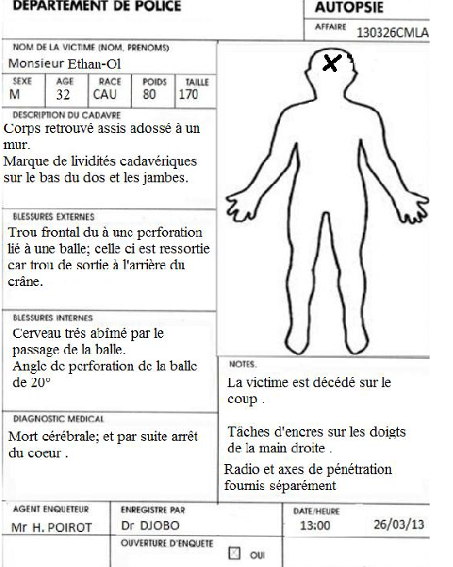
Domaine MATHEMATIQUES

Activité 1 : Trajectoire et Angle de pénétration de la balle (2h)

Intérêt élève :
Dans le cadre de l’enquête il est intéressant d’exploiter le rapport du légiste, avec de la recherche d’information et aussi de l’explication de vocabulaire spécifique (lividités…).
Vérifier la cause du décès, et comprendre la notion d’angle de tir.

Intérêt enseignant :
A partir du schéma fait sur la scène, on peut chercher à trouver la fonction représentant la trajectoire de la balle ainsi que son équation (fonction affine).
Compte-rendu du légiste avec un angle de pénétration de la balle dans le crâne.
Utilisation des compte-rendus pour mesurer de deux façons l’angle de la trajectoire de la balle dans la salle et vérifier les données du légiste.
Utilisation d’un triangle rectangle avec Pythagore pour calculer la distance parcourue par la balle entre l’impact et le trou dans la vitre. Puis utilisation de CAHSOHTOA pour vérifier l’angle.

Activité 2 : Calcul de la distance totale parcourue par la balle depuis le point de tir
(maison en face lycée) (1h)

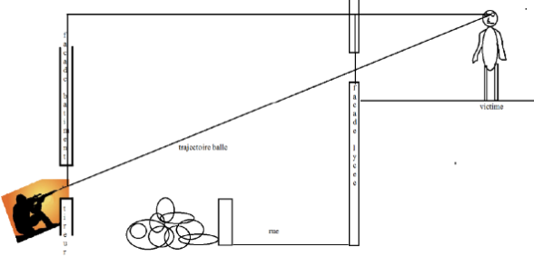
Intérêt élève :
Recherche de la distance de tir et de la position du tireur

Intérêt enseignant :
Recherche de la distance grâce à une configuration de Thalès. Utilisation de Google map pour distance lycée maison.
Construction d’un schéma de Thalès pour la situation.

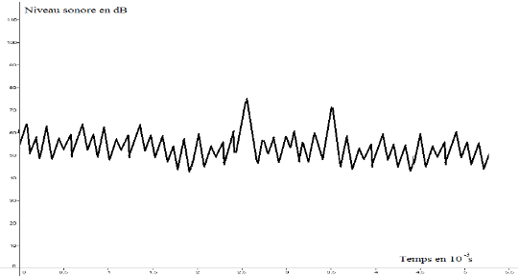
Activité 3 : Saisie d’armes avec caractéristiques de la vitesse donnée à la balle. (1h)

Intérêt élève :
Dans le cadre de l’enquête cette activité va permettre aux élèves d’identifier une arme parmi plusieurs.

Intérêt enseignant :
Utilisation d’un graphe de mesure de décibel pris par un amateur de chants d’oiseau dans la rue (deux pics sonores (coup de feu et bris de la vitre)).
Recherche de la vitesse de la balle et élimination de certaines armes.
Calcul de distances sur une carte grâce à l’échelle de la carte.

Activité 4 : Décodage de la lettre et analyse de l’empreinte (1h-2h)

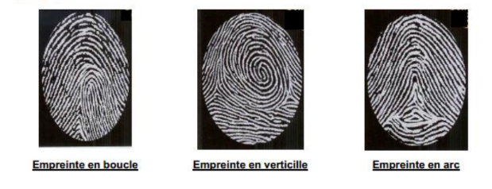
Intérêt élève :
Analyse de l’empreinte de l’élève pour le disculper du meurtre (l’élève fait son relevé d’empreintes et l’analyse à la loupe).
Analyser l’empreinte retrouvée sur la scène.

Intérêt enseignant : (Culture générale)
Le but de la séance est d’introduire la notion de cryptage et les techniques de cryptage simples pour déchiffrer la lettre trouvée sur la scène de crime.
Utilisation de la méthode de chiffrement mono alphabétique.
Analyse du type d’empreinte avec introduction des principales caractéristiques d’empreintes.

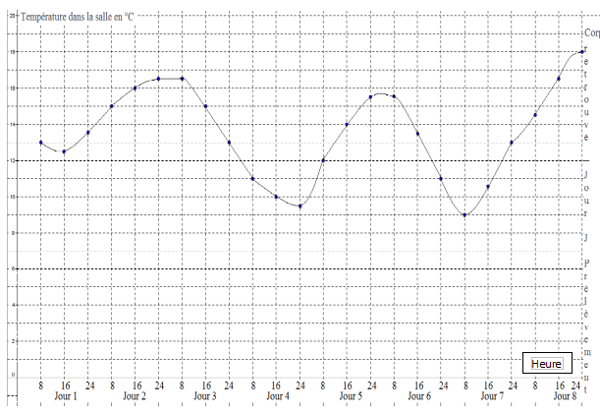
Activité 5 : Dater l’heure de la mort à partir des larves et de leur développement (2h)

Intérêt élève :
Dater le jour et l’heure de la mort.
Utiliser un tableau d’estimation du délai post-mortem.
Comprendre la datation de la mort d’un homme à partir de l’entomologie.

Intérêt enseignant :
Analyse des données météo des derniers jours ou mois, observation de la dégradation d’un cadavre naturellement.
Comprendre le cumul de temps de chaleur nécessaire au développement des larves et leur transformation en mouche.
Analyse d’un tableau à double entrée pour dater l’heure et la date de la mort.
Travail sur la courbe de la fonction représentant les températures ambiantes; simplification de la courbe pour passer de 18 points à 6 points (calculs de moyennes) puis utilisation de la courbe simplifiée pour faire des lectures graphiques et exploitations.

Domaine des SCIENCES PHYSIQUES :
Pour la partie sciences physique j’ai organisé ma salle de façon à réaliser des TP tournants sur trois séances.
Les élèves avaient ainsi des TP différents des autres ce qui limite leur attrait habituel à aller copier sur les autres, et de plus cela a permis d’avoir du matériel et notamment les indices prélevés lors de la première séance pour que chaque groupe manipule en même temps.

Dilution et test amidon (1h30) :

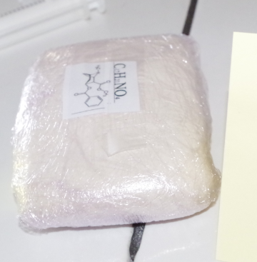
Intérêt élève :
Analyser cette poudre pour vérifier si c’est de la cocaïne et voir si elle a été coupée avec un autre produit pour identifier sa provenance.
Cela peut permettre par la suite de lier ou non l’affaire à un réseau de trafiquant.

Intérêt enseignant :
Réalisation d’une solution de concentration voulue à partir de la formule écrite sur le sachet de poudre, calculer la masse molaire de la poudre, calculer la masse à peser pour avoir une concentration choisie. Etablir le protocole de mise en solution et réaliser la solution dans les règles de sécurités.
Tester la solution à la liqueur de Fehling ou à l’eau iodée (mise en évidence amidon donc pas de la cocaïne mais de la farine)

Test ions contenus dans la balle (1h):

Intérêt élève :
Vérifier la composition chimique de la balle retrouvée sur la scène, et l’associer à un type d’arme pour vérifier si cela concorde avec le résultat trouvé lors de l’identification de l’arme dans l’activité 3 du domaine Mathématiques.

Intérêt enseignant :
- Test des ions en réalisant une étude documentaire permettant d’identifier la nature des ions présents dans des balles liés au armes étudiées précédemment dans l’activité 4 ; donc après recoupage arme trouvée.
-La balle a été mise dans de l’eau distillée avant la séance pour « libérer » des ions dans l’eau en vue de l’analyse d’ions.

Trio de tests (1h30):

Intérêt élève :
Pouvoir utiliser les différents indices et comprendre que souvent dans une affaire criminelle il y a de nombreux éléments qui sont inutiles mais quand même étudiés, pour le cas où un enquêteur aurait besoin de s’y référer.
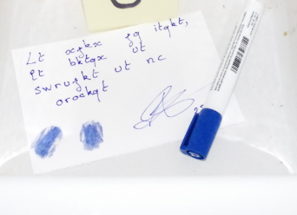
Cela permet aussi de faire le lien avec ce que l’on enseigne, car l’on a souvent la réflexion «ça ne sert à rien ce que l’on m’apprend » ; avec cette thématique et ce trio de tests on arrive mieux à leur faire comprendre qu’ils auront peut-être besoin un jour des cours et qu’il ne faut donc pas les ignorer.

Intérêt enseignant :
Le but de ces TP est de vérifier l’utilité des indices : chaque manipulation est accompagnée d’une feuille de compte-rendu où l’élève va décrire l’expérience faite, les résultats observés et noter les conclusions qu’il a trouvées.
- Etude de la CI et du permis à la lumière noire faux
- Etude des stylos pour savoir si le mort a bien écrit la lettre (chromatographie sur papier buvard) cours sur chromatographie
- Etude de la consommation électrique de la lampe qui est restée allumée recherche de l’intensité de la tension, déduction de la puissance et calcul de l’énergie consommée.

Conclusion de l’enquête :
Affaire non résolue par manque d’indices valables, de témoins et de suspects.
CONCLUSION :
Tout au long de la thématique qui a duré environ 5 semaines, j’ai pu observer des élèves plus motivés qu’à l’habitude, les sujets soulevaient des débats car chaque élève travaillait avec sa vision de la scène. Ayant pris appui au maximum sur leurs suppositions et leurs propositions d’étude, les élèves se sont sentis acteur de la construction du cours ainsi que de ses contenus et ont fait ressurgir des connaissances emmagasinées au collège sans qu’ils le sachent (exemple flagrant sur Pythagore, Thales et CAHSOHTOA).
Ce qui a été aussi intéressant d’observer, c’est leur vision dans l’espace et le passage du 3D (salle) au 2D (feuille) notamment sur la trajectoire de balle ou la schématisation de la scène.
Ils sont restés sur leur faim lorsque nous ne sommes pas arrivés à trouver un coupable à la fin du thème, mais je n’avais pas le temps d’aller plus loin.
Si l’on veut continuer cette thématique pour avoir une personne à incriminer à la fin, on peut rajouter des indices supplémentaires sur la scène de départ ou au bout de ces 5 semaines rajouter une nouvelle scène, comme par exemple le repère d’un suspect et amener les élèves à réaliser une perquisition de ce lieu avec prélèvement d’indices supplémentaires.
Pour finir quant à ma problématique, tous les élèves ont participé et se sont pris au jeu ; du coup j’avais face à moi un groupe classe motivé et motivant voulant toujours avancer dans la résolution de cette affaire et désireux de réapprendre certaines connaissances afin de pouvoir répondre aux questions et problématiques se présentant à eux. Pour ma part l’objectif était rempli et surtout vis-à-vis des élèves qui étaient d’habitude réfractaires à toutes les activités de mathématiques ou de sciences proposées.

Franck PEYRIDIEU (PLP Maths-sciences- Lycée Paul BELMONO- ARPAJON)
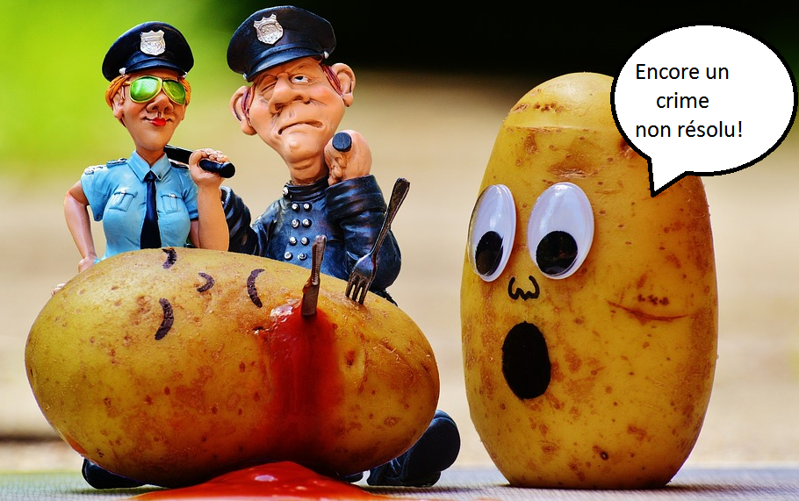
Photos des élèves au travail sur la scène de crime et pendant la rédaction des compte-rendus
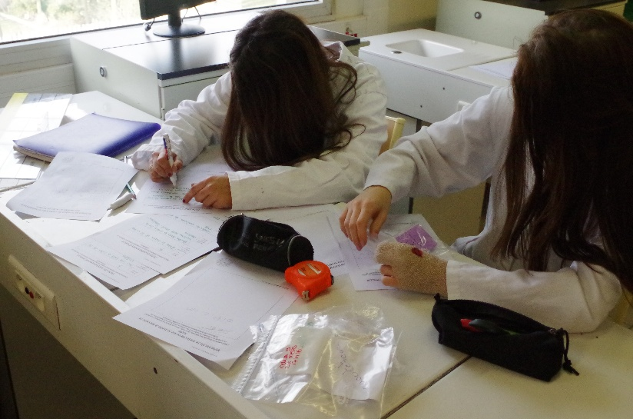

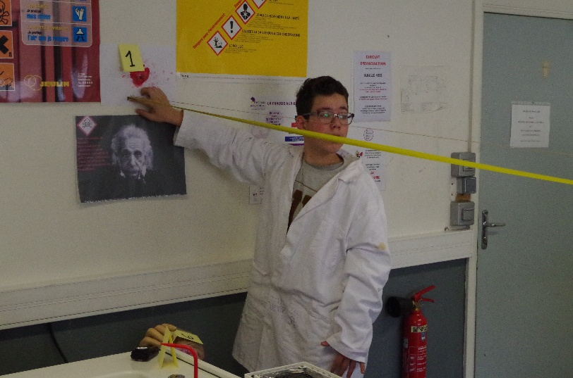
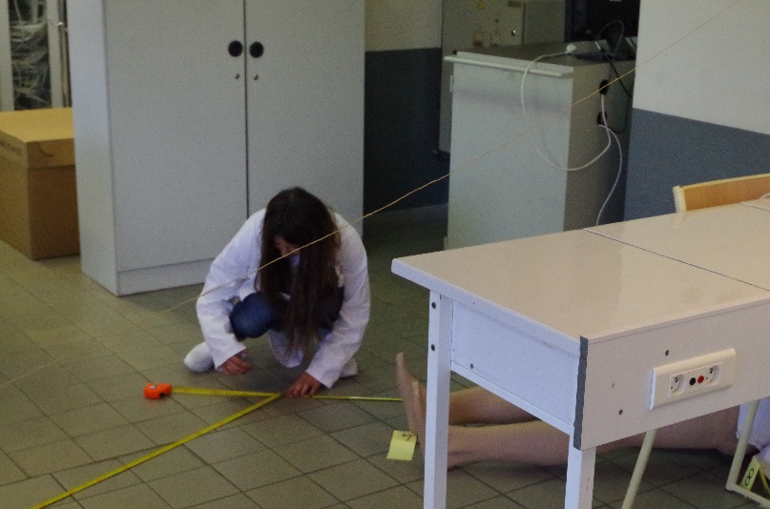
Représentation de la trajectoire de la balle à travers la classe et prise de mesures au sol et sur la trajectoire pour réaliser le schéma de cette trajectoire

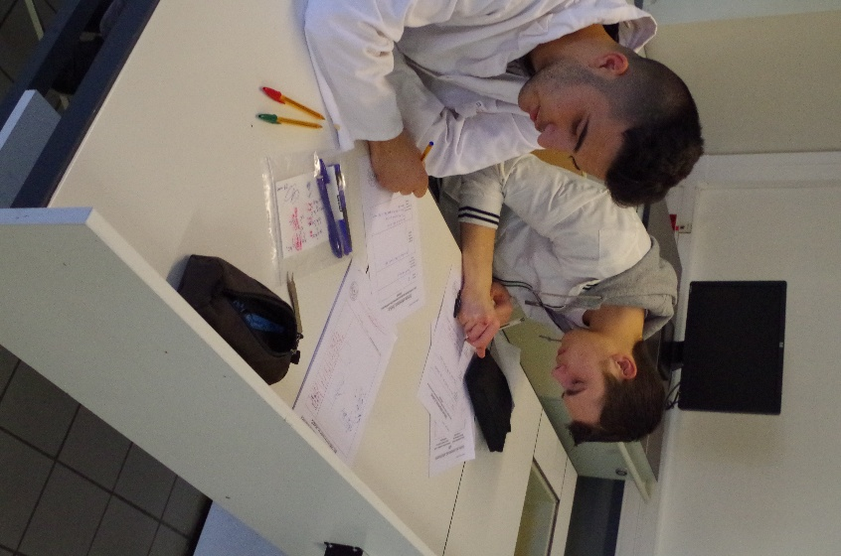
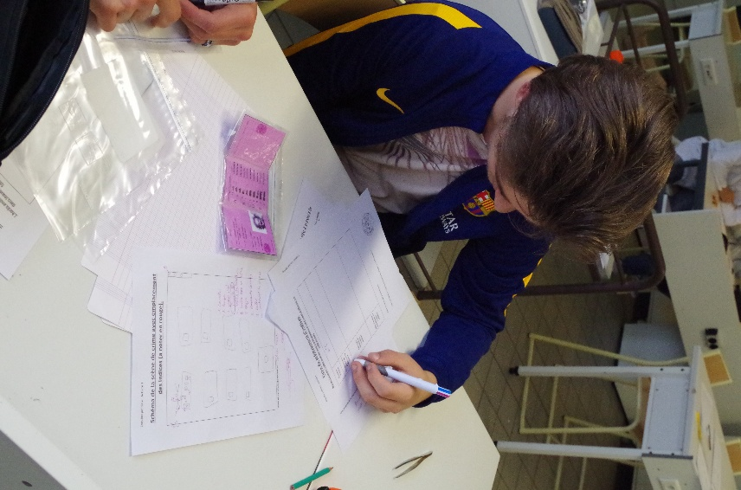

Travail sérieux et appliqué pour remplir les fiches de prélèvement et indiquer les tests qui seront à effectuer

ANNEXE : Documents de prélèvement et d’analyse de la scène (document au maximum vide pour les laisser libre face à l’appropriation de la situation)
Fiche de prélèvement d’indices
(Penser à prendre l’indice en photo dans son emplacement initial avant d’effectuer un prélèvement)
Numéro d’indice
Emplacement précis de l’indice sur la scène
Descriptif détaillé de l’indice prélevé
Idée d’analyse à pratiquer sur l’indice prélevé
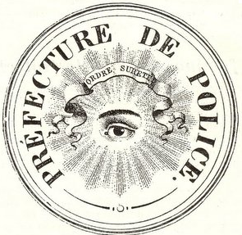
Date et heure du prélèvement
Nom et signature des techniciens en charge du prélèvement

Schéma de la scène de crime avec emplacement des indices (à noter en rouge).
Nom et signature du technicien :

Schéma de la trajectoire de la balle à travers la salle
(Après avoir matérialisé et schématisé la trajectoire de la balle, on indiquera les mesures prélevées, on formulera une hypothèse sur la position possible du tireur)
Nom et signature du technicien :

